如果你太忙，没办法读完全文，那么只需要记住这三个步骤：

* 准备至少可以读一个月的英文内容；
* 每天抽出固定时间去阅读，阅读的过程中，随手记录生词；
* 每天另外安排 5-10 分钟复习记录的生词。

如此持续 30 天，你会发现新天地。

如果你想知道我具体是如何做的，可以继续阅读，相信会对你有所启发，也能帮助你真的坚持下来。

### 一、准备英文阅读内容

这一步很重要。阅读什么每个人都应该自己决定，我们的目的不是为了“学英语”，而是通过“用英语”把自己想学的知识、技能给学了，英语能力提升是顺带的自然而然的结果。

以我自己为例，我是一个程序员，开发软件的。一个显然易见的软件开发范式改变正在发生，基于 LLM （大语言模型）的应用开发和传统的软件开发有很大的不同。所以我想去学学这个新范式，对于以后的工作，或者开发 LLM 相关的产品和开源项目都会非常有帮助。所以我花了一些时间去搜集相关的资料，然后发现了这个开源项目：

[awesome-generative-ai-guide](https://github.com/aishwaryanr/awesome-generative-ai-guide" \o "https://github.com/aishwaryanr/awesome-generative-ai-guide" \t "_blank)

项目中有一个 LLM 的教程[Applied LLMs Mastery 2024](https://areganti.notion.site/The-LevelUp-Org-Applied-LLMs-562ddaa27791463e9a1286199325045c" \o "https://areganti.notion.site/The-LevelUp-Org-Applied-LLMs-562ddaa27791463e9a1286199325045c" \t "_blank)，看了大纲和部分内容，感觉非常不错，里面也包含了很多有用的链接，可以扩展阅读。内容量和难度也适合我一个月内读完，所以我选择了这份资料作为一个月的英文阅读内容。

****这是我的挑选过程，你可以根据自己的职业需求或兴趣方向，选择适合你阅读的内容，但最好花一些时间遴选，保证自己投入的时间是值得的。****

### 二、每天抽出固定的时间去阅读，并随手记录生词

我一般会在晚上决定第二天阅读的内容，然后用早上早起的时间阅读。举个例子，上面提到的教程中，有一个关联的文章，是对生成式 AI 的概述，文章地址：[Generative AI: A Creative New World](https://www.sequoiacap.com/article/generative-ai-a-creative-new-world/" \o "https://www.sequoiacap.com/article/generative-ai-a-creative-new-world/" \t "_blank)，我会提前在浏览器中打开，第二天起床后在精神饱满的状态下直接开始阅读，约莫花二十分钟就能读完。这篇文章内容对我而言并不太难，只不过确实有较多的我不太熟悉的生词，所以阅读的过程中会随手查询和记录，如下所示：

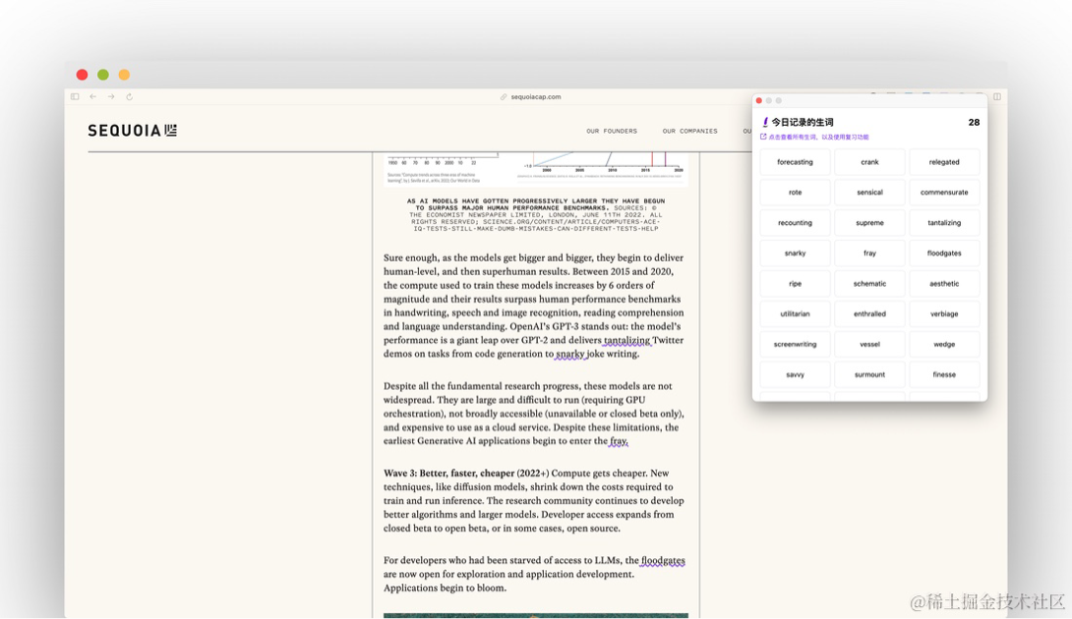

一共记录了 28 个生词，当然有些词我也并不是完全不认识，而是它的某种用法第一次遇到，所以也随手记录，****因为要记生词更要记用法。**** 如何在浏览器中随手查询和记录生词，我用的是 [siphon.ink](https://siphon.ink" \o "https://siphon.ink" \t "_blank) 这款我自己开发的产品，当然你也可以用其他你觉得趁手的记录工具。

### 三、每天安排 5-10 分钟复习记录的生词

好记性不如烂笔头，但烂笔头记下的东西如果不去复习其实也是白记。不管是学英语，还是学习其他知识、技能，****短时间内的足量重复都是必要的****。所以我每天睡前一般会复习当天或者最近三天记录的生词，大概 5-10 分钟左右，可以复习 10-25 个生词。同样的，我也是用 [siphon.ink](https://siphon.ink" \o "https://siphon.ink" \t "_blank) 复习，它支持纸牌卡片形式的复习，通过快捷键操作很方便，如下所示：

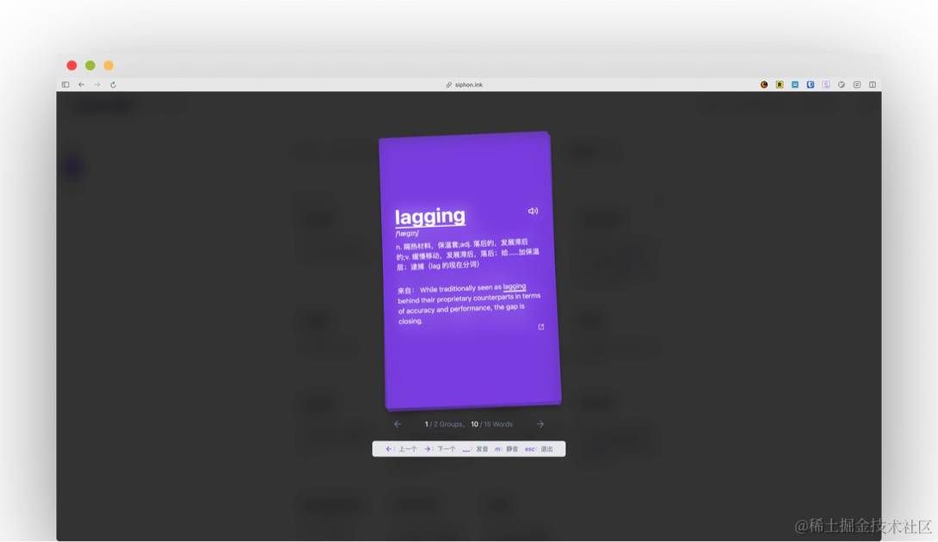

除了单词，这款工具也会记录关联的句子，如果没有这个关联的句子，坦白讲我也很难理解 lag 这个词怎么用。关联的句子就来自于我阅读过的这篇文章：

While traditionally seen as lagging behind their proprietary counterparts in terms of accuracy and performance, the gap is closing.

它的意译是：

尽管开源的大模型在准确性和性能上被认为落后于一些私有的大模型（比如 ChatGPT-4），但它们之间的差距正在缩小。

因为有这个例句，我就很容易明白 lag 在这里的意思和用法。同时，****复习的时候重读这个句子，顺带也复习了下** proprietary **这个我已经比较熟悉的词，因为我之前记录过，并且复习过几次。****

再举一个例子：

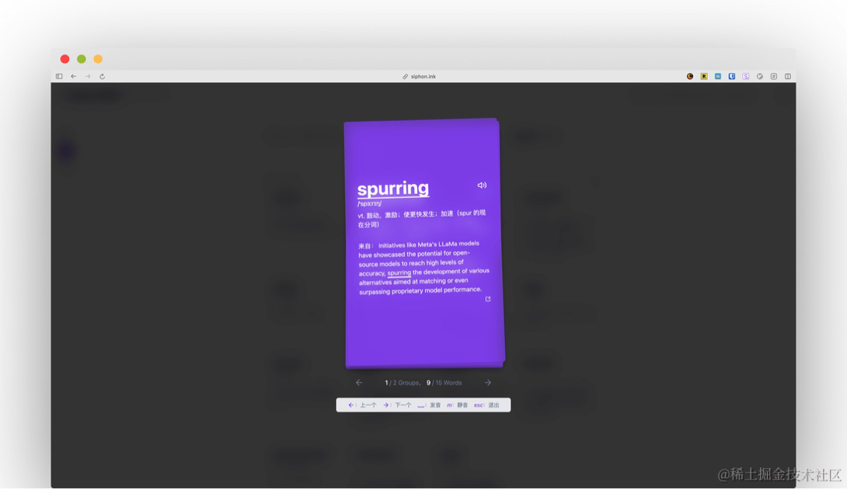

因为有这个例句：

Initiatives like Meta's LLaMa models have showcased the potential for open-source models to reach high levels of accuracy, spurring the development of various alternatives aimed at matching or even surpassing proprietary model performance.

我就很容易理解 spur 这个词作为“激励、刺激”意思的用法了。

同样的，你也可以选择其他的方式复习，最重要的是，你需要每天安排 5-10 分钟的时间，不管是如厕的时候，还是排队的时候，还是中午休息的时候，还是睡觉之前。我习惯安排两个时间段，一个是晚上睡觉前，在 PC 浏览器中复习，具体如上所示。另外，就是早晨如厕的时候，用 siphon 的小程序复习，如下所示：

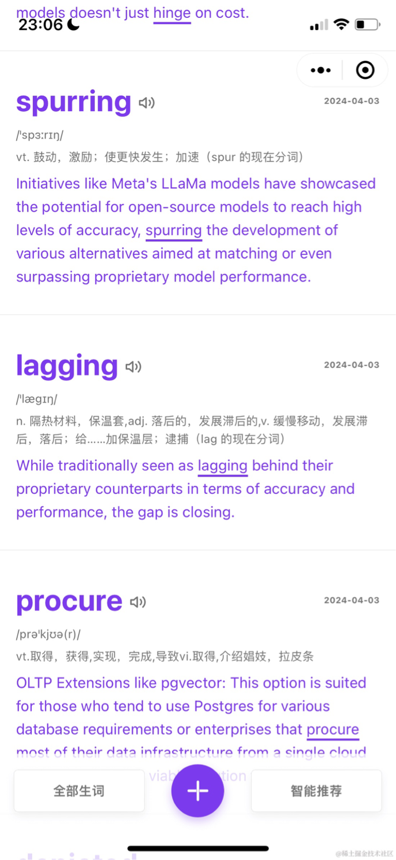

### 最后的话

****最重要的是方法和执行，工具是辅助，可以提升方法执行落地的效率。**** 我相信如果你真的按照上面的三个步骤，坚持了一个月，你的英文阅读能力肯定能够上一个台阶。

当然了，我也强烈建议你用一用 [siphon.ink](https://siphon.ink" \o "https://siphon.ink" \t "_blank)，它的记录和小卡片复习都是免费的。并且，记录的单词如果不超过 60 个可以体验纸牌卡片复习、打字拼写练习等付费功能。或许，你试用的这段时间就能给你带来新的天地。